El nuevo cardenal paraguayo celebró una misa en la Iglesia de los jesuitas en Roma

Monseñor Martínez Flores: "La humildad es la actitud que agrada a Dios y nos merece el respeto del prójimo"
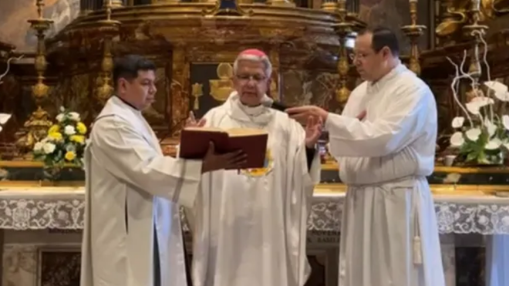

"Ser el último y servidor de todos", expresó Adalberto Martínez Flores, en la misa que presidió en la Iglesia del Gesù de Roma, tras haberse convertido en el primer cardenal del Paraguay

A los cardenales, "Jesús nos pide que nos dispongamos a ocupar espontáneamente el último lugar, es decir, ser servidores de los demás, sin reclamar privilegios", señaló

Recordando la fiesta de san Agustín de Hipona, el arzobispo de Asunción invocó su intercesión "para que el servicio que iniciamos como cardenal de la Iglesia Católica se nutra de la gracia del Espíritu Santo, la sabiduría y del ejemplo de obediencia a la voluntad de Dios de este gran santo y padre de la Iglesia"
30.08.2022
(AICA).- El 27 de agosto del 2022 quedará como un día histórico para la Iglesia paraguaya y toda la feligresía católica, ya que oficialmente el Paraguay tiene a su primer cardenal, el arzobispo de Asunción Adalberto Martínez Flores, al recibir ese día en la Basílica de San Pedro, de manos del Santo Padre el birrete, el solideo y el anillo signos del cardenalato.
Durante el consistorio ordinario público le fue entregado el título de “San Juan ante la puerta latina”, que es una Iglesia Basílica en Roma, Italia, cerca de la Porta Latina (en la Vía Latina) de la Muralla Aureliana.
“Me sentí muy honrado y también el pueblo paraguayo”, comentó el flamante purpurado y aseguró que el Papa le dijo que su nombramiento “es un homenaje al pueblo paraguayo”, porque “es el primer cardenal que tenemos después de una historia de 475 años de Iglesia en Paraguay”, explicó.
Al día siguiente, domingo 28 de agosto, fiesta de san Agustín de Hipona, el cardenal Martínez Flores presidió una Eucaristía de acción de gracias y la primera que celebra como cardenal, en la Iglesia del Gesù, (Iglesia del Santísimo Nombre de Jesús) iglesia madre de la Compañía de Jesús en Roma.
"Me sentí muy honrado y también el pueblo paraguayo”, comentó el flamante purpurado y aseguró que el Papa le dijo que su nombramiento “es un homenaje al pueblo paraguayo"
En su homilía el arzobispo destacó que “celebrar esta eucaristía en la Iglesia del Gesù, adquiere un gran significado eclesial y misionero, pues estamos ante la presencia y los restos de San Ignacio de Loyola, fundador de la Compañía de Jesús, cuya obra evangelizadora y misionera en el Paraguay dejó un legado que perdura hasta hoy en la Iglesia y en la cultura de nuestro pueblo”.
El cardenal paraguayo recordó los “ejemplos de santidad” dejados por la Compañía de Jesús, “cómo el jesuita nuestro San Roque González de Santa Cruz, cuyo corazón incorrupto, en la capilla de los mártires en la parroquia Cristo Rey, en Asunción, constituye una imagen elocuente del amor cristiano, capaz de superar todos los límites humanos, hasta los de la muerte, como dijo san Juan Pablo II el día de su canonización en 1988. Fue fundador de pueblos y evangelizador, ferviente defensor de los indígenas, avasallados en su dignidad de personas”.
Recordando la fiesta de san Agustín de Hipona que la Iglesia celebró ese día, el arzobispo de Asunción invocó su intercesión “para que el servicio que iniciamos como cardenal de la Iglesia Católica se nutra de la gracia del Espíritu Santo, la sabiduría y del ejemplo de obediencia a la voluntad de Dios de este gran santo y padre de la Iglesia”.
“San Agustín -explicó- es una figura extraordinaria y su legado espiritual llega hasta nuestros días. «Si quieres conocer a una persona, no le preguntes lo que piensa sino lo que ama», dijo el mismo, a quien conocemos porque él amó profundamente al Señor, a la Iglesia. Y en relación al nombramiento de cardenal por el papa Francisco, de este servidor, me consuelan grandemente también sus palabras: «Dios no manda cosas imposibles, sino que, al mandar lo que manda, te invita a hacer lo que puedas y pedir lo que no puedas y te ayuda para que puedas»”, dijo Martínez Flores.
Reflexionando sobre las lecturas que propone la liturgia para ese domingo 22 del tiempo ordinario, observó que “tanto el evangelio, como la primera lectura y el salmo subrayan que la actitud que agrada a Dios y nos merece el respeto de nuestro prójimo es la humildad”.
Y contrario a lo a veces se piensa que “la figura del cardenal es asociada con la de quien manda y, por consiguiente, debe adoptar posturas de primacía, ocupar los primeros lugares, no solo en los ambientes eclesiales, sino también en la sociedad”, el flamante purpurado afirmó que se trata de “una actitud que no nos corresponde ni condice con nuestra vocación de servidores”.
“Jesús nos pide que nos dispongamos a ocupar espontáneamente el último lugar, es decir, ser servidores de los demás, sin reclamar privilegios. Por otra parte, el evangelio nos indica que nuestra acción y nuestra opción pastoral deben ser por los pequeños, por los que padecen todo tipo de miseria, por los que son despreciados y descartados por la sociedad; por los que viven en las periferias existenciales; de esta manera, nuestra acción estará motivada por el servicio y la acogida al más pobre, porque en ellos vemos la carne sufriente de Cristo y no porque esperamos alguna retribución social, política o económica”.
El cardenal Martínez Flores concluyó su homilía poniéndose “bajo el manto protector de nuestra Madre, la Virgen de los Milagros de Caacupé y, en esta Iglesia del Gesú, encomendamos nuestra misión a la intercesión de los santos jesuitas Ignacio de Loyola, Francisco Javier, Roque González de Santa Cruz y compañeros mártires, San Agustín y Santa Mónica, así como a la Beata María Felicia de Jesús Sacramentado, Chiquitunga”.
https://www.religiondigital.org/america/Monsenor-Adalberto-Martinez-Flores-Dios_0_2482851709.html

